Cornelius Obonya zu Gast an der HLUW Yspertal

Die Höhere Lehranstalt für Umwelt und Wirtschaft feiert in diesem Jahr ihren 25-jährigen Bestand mit der Veranstaltungsreihe „Vision 25“. Die Schülerinnen und Schüler konnten den prominenten Schauspieler Cornelius Obonya unter sich begrüßen.

Yspertal, Stift Zwettl - Am 21. Jänner 2015 las Cornelius Obonya „Humoristisches und Nachdenkliches“ in der Aula der Höheren Lehranstalt für Umwelt und Wirtschaft Yspertal. Bei der Benefizveranstaltung unter dem Motto „Kommt, wer redet ist nicht tot“ gab es für das Publikum viel zu lachen und einiges zum Nachdenken. Umrahmt von Darbietungen des Schulchores wurden unter anderem Texte von Kurt Tucholsky, Gottfried Benn und Ernst Jandl vorgetragen. Der Erlös des heiteren Nachmittags kommt dem Entwicklungshilfeklub Österreich zugute. Mit diesem Geld werden konkrete Projekte in Entwicklungsländern unterstützt.

Herz und Hirn für nachhaltige Entwicklung

„Mich verbindet viel mit dieser besonderen Schule. Die Ausbildung, die hier angeboten wird, befähigt junge Menschen mit Herz und Hirn für eine nachhaltige Entwicklung unseres Planeten aktiv zu werden“, so der Schauspieler zur Begründung seines Engagements. Cornelius Obonya war schon bei anderen Anlässen Gast im Yspertal. So fungierte er im Rahmen des Österreichischen Klimaschutzpreises als Pate für die HLUW, die den renommierten Preis 2013 gewinnen konnte.

25 Jahre eine Erfolgsgeschichte

„Seit nunmehr 25 Jahren bilden wir Menschen aus, die das nötige Wissen für die interessanten Jobs im Bereich von Ökologie und Nachhaltigkeit erlernen. Dazu aber kommt bei uns, dass wir alles tun, um das Engagement unserer Schülerinnen und Schüler zu fördern, damit sie mit voller Kraft an der Lösung der anstehenden Probleme unserer Gesellschaft und Umwelt mitarbeiten.“ So fasst der neue Schulleiter Mag. Gerhard Hackl die Kernaufgabe der HLUW Yspertal zusammen.

Anmeldung zum Schulbesuch

110 Neueinsteiger werden für das nächste Schuljahr aufgenommen. Die österreichische Klimaschutzpreisträgerschule im westlichen Niederösterreich hat natürlich ein Privatinternat. „Wir haben noch genügend freie Ausbildungsplätze für Interessierte“, erklärt Schulleiter Mag. Gerhard Hackl. Der Anteil der Mädchen ist mit 40 Prozent durchaus beachtlich für eine Schule, die unter anderem auch eine technische Ausbildung bietet. Zwei Ausbildungszeige stehen zur Wahl: „Umwelt und Wirtschaft“ und der neue Fachzweig „Wasser- und Kommunalwirtschaft“. Die Anmeldung für den Schulbesuch ist jederzeit möglich und man freut sich über Schnupperschülerinnen und -schüler. Informationen unter http://www.hluwyspertal.ac.at!

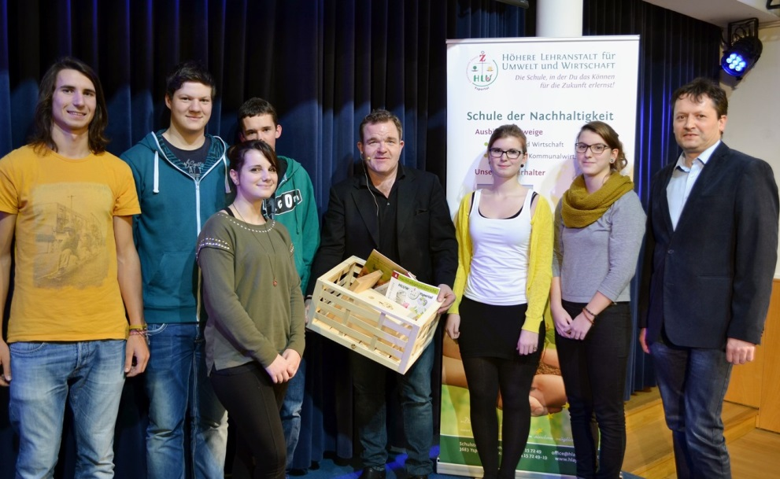
Die Schülerinnen und Schüler der HLUW Yspertal durften den prominenten Schauspieler Cornelius Obonya unter sich begrüßen! (vlnr) Severin Pechhacker, Roman Schachenhofer, Anna Kornes, Peter Minhard, Schauspieler Cornelius Obonya, Victoria Rudelstorfer, Claudia Mayrhofer und Schulleiter Mag. Gerhard Hackl
Foto: HLUW Yspertal

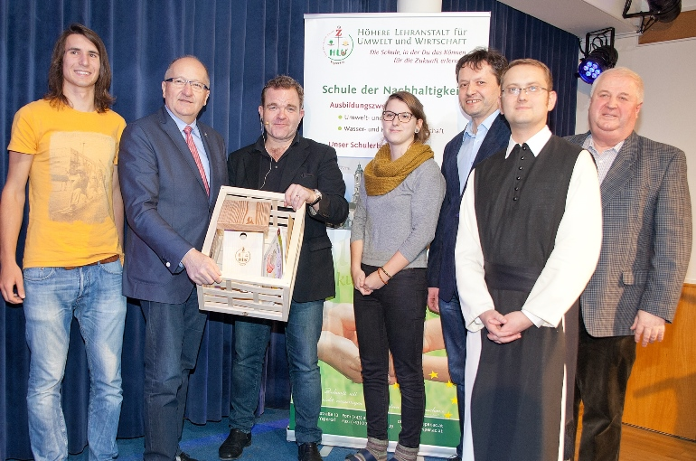
HLUW-Yspertal - „Herz und Hirn für nachhaltige Entwicklung“ davon ist Cornelius Obonya überzeugt! (vlnr) Schulsprecher Severin Pechhacker, LAbg. Bgm. Karl Moser, Schauspieler Cornelius Obonya, Schulsprecherstellvertreterin Claudia Mayrhofer, Schulleiter Mag. Gerhard Hackl, Pater Tobias vom Schulerhalter Stift Zwettl und Direktor in Pension HR Mag. Johann Zechner
Foto: HLUW Yspertal

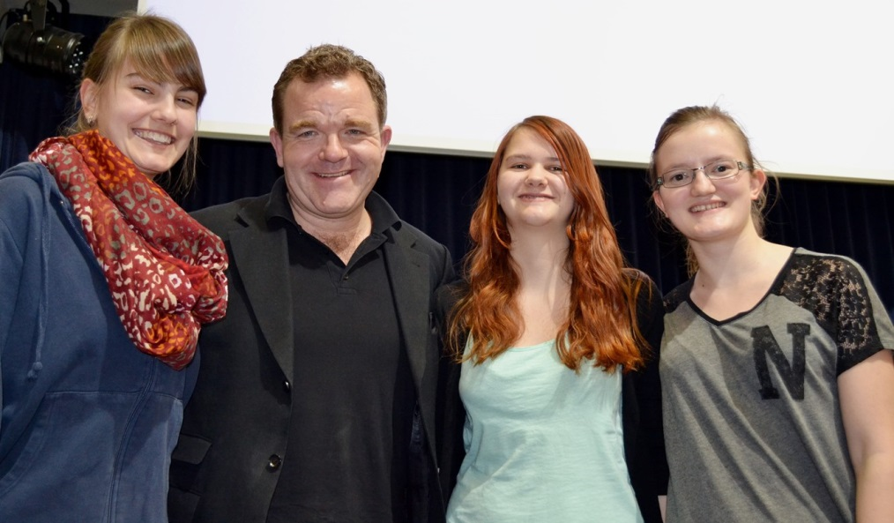
Sophie Weinberger, Franziska Wurz und Doris Schönauer waren von der Lesung des Klimaschutzpreisträgerpaten der HLUW Yspertal, Schauspieler Cornelius Obonya sichtlich begeistert.
Foto: HLUW Yspertal

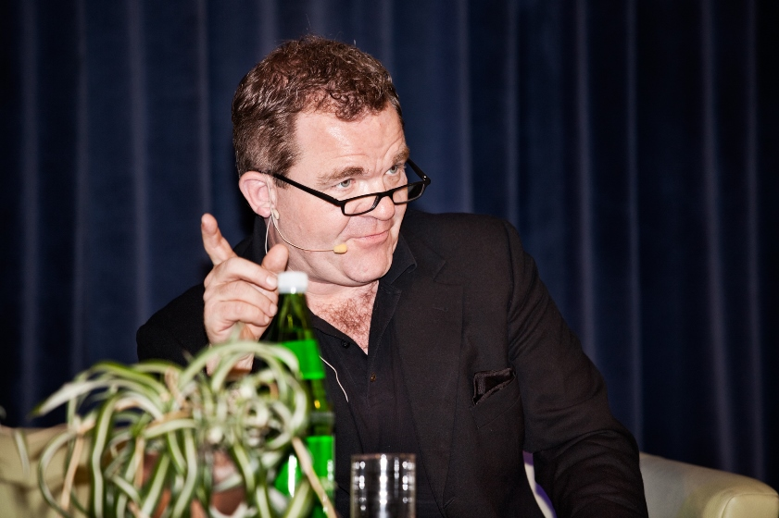
Schauspieler Cornelius Obonya zu Gast der der HLUW Yspertal!
Foto: HLUW Yspertal

